湖北省绿色建筑技术应用分析
谢宁 唐小虎
湖北省建筑科学研究设计院 武汉 430071
摘要：当前，湖北省绿色建筑发展已呈蓬勃之势，2015年末湖北省绿色建筑面积达到1000万平方米。绿色建筑必须秉承可持续发展的理念，结合当地气候及地理环境，探索出适宜本地区发展的，较低成本的绿建技术。本文在对湖北地区绿色建筑调查的基础上，对所采用的绿建技术进行了调查分析，为该地区绿色建筑项目的实施提供了借鉴。
关键词：绿色建筑 适宜技术 绿色标识

1引言
近年来，湖北省绿色建筑在探索与实践中向前发展，结合推进建设领域节能减排，把发展绿色建筑作为了一项重要举措。绿色建筑技术相对于传统建筑技术，注重低耗、高效、经济、环保，是传统建筑向绿色建筑转型的根本途径。本文在对湖北省现有绿色建筑情况调查的基础之上，分析了适合本地区发展的绿色建筑技术。

2湖北省绿色建筑发展概况
湖北省绿色建筑起步于2008年，武汉市金都·汉宫住宅小区通过国家第一批评审，获得绿色建筑一星设计标识。2010年进入全面发展阶段。2011年至2013年，我省绿色建筑增长速度呈倍数发展趋势。根据《湖北省住房和城乡建设领域“十二五”节能减排实施方案》，到“十二五”期末，湖北省绿色建筑面积达到1000万平方米，20％的城镇新建建筑达到绿色建筑标准要求。
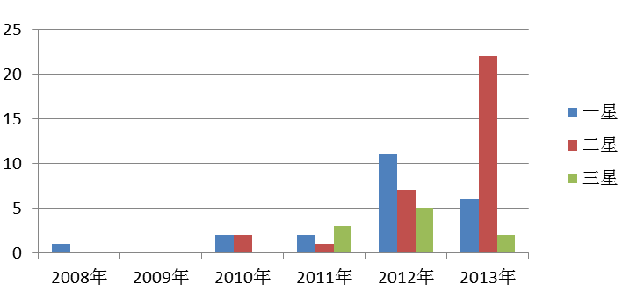
图1 湖北省历年绿色建筑数量统计

3常用的绿建技术调查
湖北省属于夏热冬冷地区，所采用的绿建技术要适应本地区的气候与地理特点。在现有的绿色建筑项目中，我们选取了获得绿色建筑设计标识的项目作为分析样本，并分公共建筑与居住建筑进行了分析。
通过对这些绿色建筑设计阶段达标项分析得知，在居住建筑方面，住区周边设施、绿化、雨水利用、施工中使用预拌混凝土、居住空间视野、设备管道设置便于维修改造等已经基本融入到了绿色建筑设计及施工过程中；在公共建筑方面，建筑周边绿化、外窗气密性、非传统水源利用、预拌混凝土、无障碍设计、设备管道设置便于维修改造等在设计初期均会有所规划。
绿色建筑的规划设计过程中，一般多采用技术成熟、已实施的绿色技术。不同的项目定位，直接关系着绿色技术的应用情况。一般来说，绿色建筑的星级越高，采用的绿色技术越多，成本也就越高。
公共建筑与居住建筑实施绿色技术所产生的成本比例如图2，图3所示。可以看出，图2是以节能作为项目的主导定位，节能与能源利用是该类型绿色建筑的核心，成本主要集中在地源热泵等可再生能源的利用方面，所占比例高达64%。

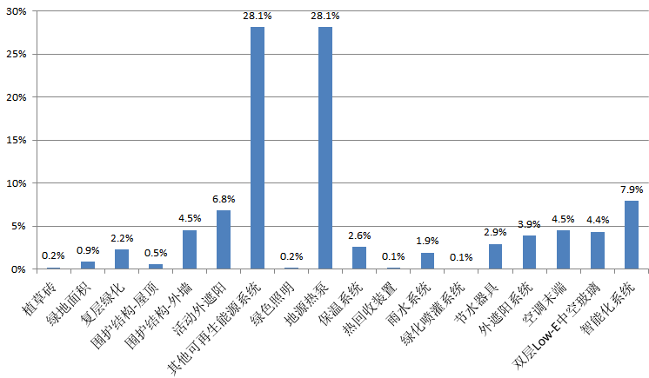
图2 武汉市某住宅小区分项成本比例统计图
图3是技术探索型绿色建筑，建筑设计从单一的以节能为导向的建筑，转变为将其他绿色建筑技术广泛应用到建筑之中。这体现了设计者对绿色建筑概念的深刻理解，整体建筑充分体现了绿色建筑的内涵。
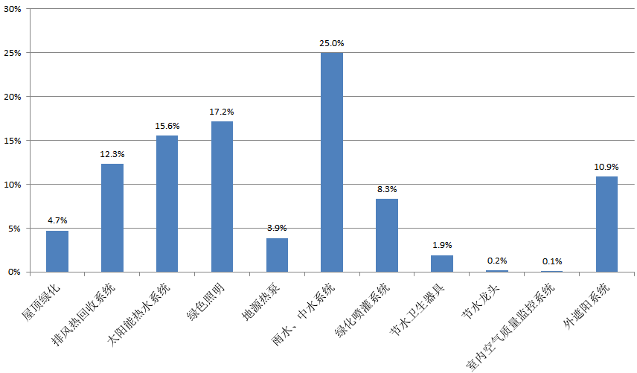
图3 武汉市某公共建筑分项成本比例统计图

4绿色建筑技术实际落实情况
为了调查常用绿色建筑技术使用的情况，根据各绿建项目进度情况，挑选了已实际进入运营阶段的项目作为调研对象，并按照公建和居建分别展开了实地调研。
由图4可以看出，调研的11个项目对于常用绿色建筑技术基本都有所采用。但建筑外遮阳技术在居住建筑的采用率为零，这也是和实际情况相符的。武汉地区的居住建筑一般不采用遮阳系统或者推荐住户自行采用。而建筑遮阳系统是绿色建筑中较为重要的被动式节能技术。研究表明，通过玻璃进入室内的太阳辐射量是通过墙体进入室内的太阳辐射量的30倍以上，而如果采取一定的遮阳措施，通过的热量将明显减少，大约占原通过量的1/3，可见适当的遮阳设计对减少太阳辐射是十分有效的。由于武汉全年日照时间较长，日照强度较大，同时，建筑遮阳技术实施难度较小，成本较低，便于实施，因此很适合在武汉及全省范围内大力推广和使用。
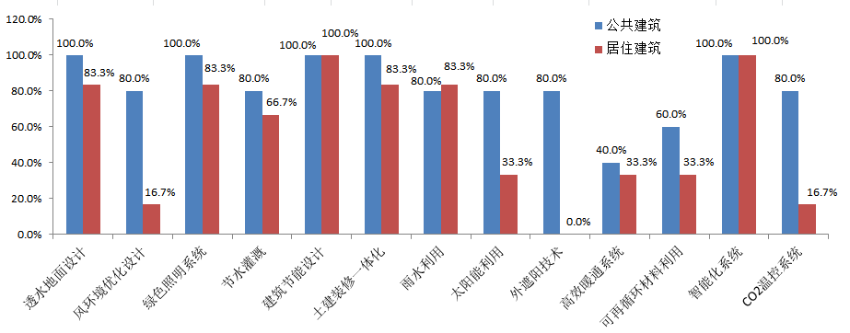
图4常用绿色建筑技术使用比例
建筑风环境优化设计及室内CO₂监控系统一般在居住建筑中少有应用，通常在公共建筑中应用较为广泛。在可再生能源方面，主要采取的形式为太阳能热水系统、地源热泵系统。
综合上述分析，建筑外遮阳系统、地源热泵系统、太阳能热水系统是适合在湖北省大力发展的绿色技术。2013年武汉市城建委出台了《市城建委关于进一步加强可再生能源建筑规模应用和管理的通知》，规定18层以上居住建筑的上部应统一设计并安装太阳能热水系统，比例应达30%以上。政府办公建筑、公益性公共建筑和2万平方米以上的大型公共建筑，应在太阳能热水系统和地源热泵空调系统中选择一种使用。该项规定的推出，为武汉地区大力发展太阳能热水系统提供了政策性保障。

5 结语
当前，湖北省绿色建筑发展已呈蓬勃之势。发展绿色建筑，不是简单地进行一些绿建技术的堆砌，而必须秉承可持续的绿色理念。立足绿建项目自身定位，在充分考虑本地区的气候及地理特点，探索适宜本地发展的、成本较低的绿建技术。

参考文献
[1] 中国建筑科学研究院. 绿色建筑评价标准 GB/T 50378-2006. 北京：中国建筑工业出版社，2006
[2] 孙大明，苑麒，李菊，程凯. 国内绿色建筑的造价成本调查和分析. 2008天津建材行业信息化与电子商务论坛论文集

